A continuación se muestran algunas propiedades, tags y atributos interesantes para definir partes de las tablas HTML.
La imagen siguiente muestra de modo gráfico su estructura de una tabla y los elementos utilizados para su construcción:
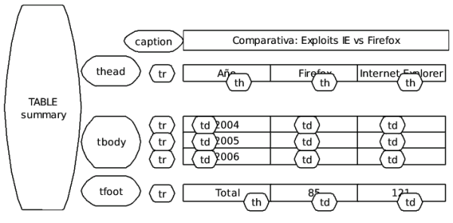

El atributo summary
El atributo summary puede específicarse dentro del tag table y permite añadir un resumen del contenido de la tabla. Posteriormente será utilizado para informar a navegadores u otros agentes de usuario que facilitan el acceso al contenido a usuarios discapacitados.
<table summary="Clasificación final liga BBVA" > .... </table>

Título para una tabla
Para especifcar un título para una tabla se usará la etiqueta <caption> (no confundir con los títulos h1...h6 de los textos).
Este tag deberá escribirse dentro de la etiqueta <table> pero fuera de las etiquetas <tr>, no importando su lugar.
Por defecto se posicionará encima de todas las celdas.
Véase el ejemplo siguiente:

Ingresos del año
Septiembre | $1.720.000
Octubre | $2.140.000
El código para esta tabla es el siguiente:
<table>
<caption>Ingresos del año</caption>
<tr>
<td>Septiembre</td>
<td>$1.720.000</td>
</tr>
<tr>
<td>Octubre</td>
<td>$2.140.000</td>
</tr>
</table>

Celdas de encabezado
Un encabezado en una tabla es importante, pues define y diferencia el significado de las filas y/o columnas presentes en la tabla.
Para representar un encabezado en una tabla, deberá reemplazarse la etiqueta <td> por <th>. El resultado del contenido de todas las celdas de esa fila se mostrarán en negrita. Sirva el siguiente ejemplo:

Producto | Cantidad (kg) | Impuestos (euros)
Madera | 800 | 800.000
Vidrio | 10 | 50.000
Pintura | 5 | 20.000
El código sería el siguiente:
<table>
<tr>
<th>Producto</th>
<th>Cantidad (kg)</th>
<th>Impuestos (euros)</th>
</tr>
<tr>
<td>Madera</td>
<td>800</td>
<td>800.000</td>
</tr>
<tr>
<td>Vidrio</td>
<td>10</td>
<td>50.000</td>
</tr>
<tr>
<td>Pintura</td>
<td>5</td>
<td>20.000</td>
</tr>
</table>

